第一标段
河南洲联市政工程有限公司
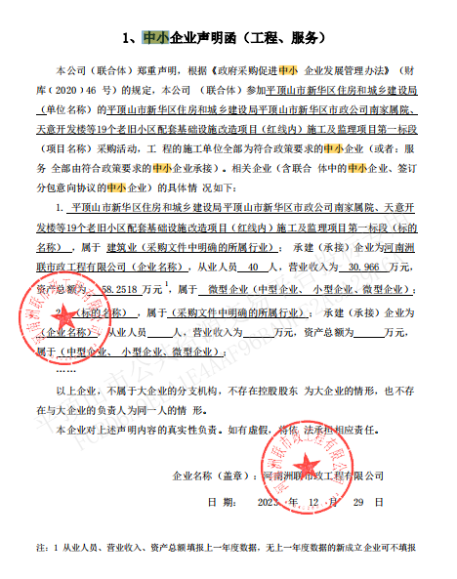

第二标段
中远融通工程咨询有限公司
